**Практическая работа № 2**

Тема: Разработка файлов конфигурации и пакетных файлов для ОС MS-DOS

Цель: научиться разрабатывать файлы конфигурации для ОС MS-DOS.

Ход работы:

Задание №1

1. Продумать возможную структуру некоторого личного каталога (для определенности это может быть, например, часть каталога для хранения электронных материалов по курсу; виды материалов: лекции – отдельный файл по каждой теме; справочные материалы; лабораторные работы – отдельный файл по каждой работе). Должны быть каталоги 1,2,3 уровней,

содержащие 3-5 вложенных каталогов и файлов.

2. Описать сеанс по созданию дерева каталогов.

3. Создать пакетный файл, содержащий команды из п.2, и запустить его.

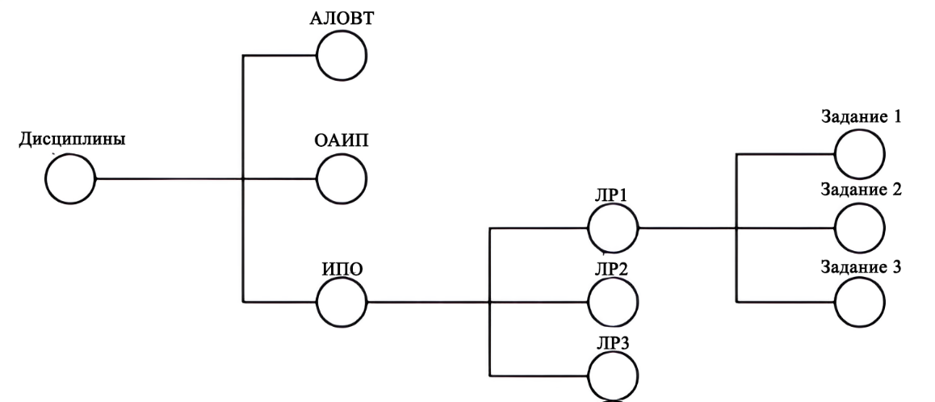

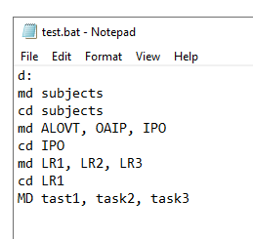

Вывод:

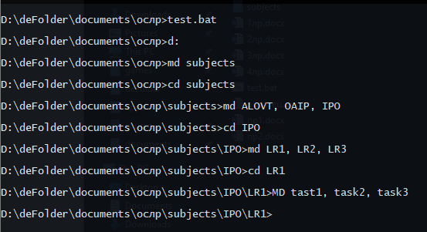

Задание 2. Разработать пакетный файл, который запрашивает у пользователя по очереди фамилию, имя, отчество и возраст, а затем выводит их вместе.

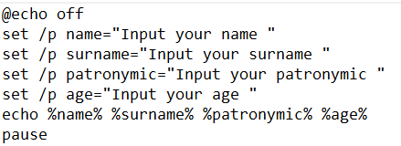

Вывод:

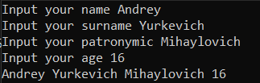

Задание 3. Разработать пакетный файл, который выводит на экран три случайных числа.

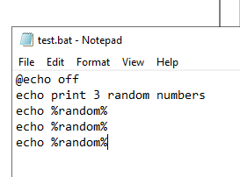

Вывод:

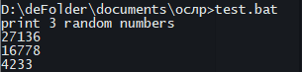

Задание 4. Разработать пакетный файл, который запускает приложение Калькулятор, блокнот.

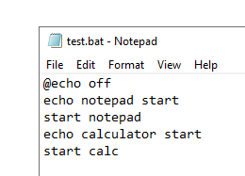

Вывод:



Задание 5. Разработать пакетный файл, который проверяет существование файла 12.txt на диске D в папке folder1. Если этот файл есть, то данной папки удаляются все текстовые файлы, создается файл NO.txt, содержащий текст «файла 12 нет», и он выводится на экран.

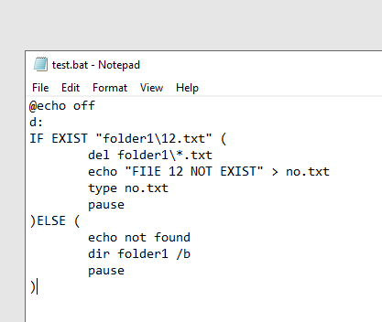

Вывод:

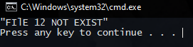

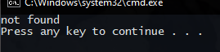

**Ответы контрольные вопросы**

1. Чтобы иметь возможность задавать последовательность команд ОС, управлять запуском задач, создавать разные варианты рабочей среды.

2.В ОС MS-DOS специально для ПКФ предусмотрен список команд и специальный символ @. Команды: cls, call, if, echo off, echo on, echo <текст>, pause, for, goto, shift, rem.

3. Для запуска ПКФ вводится его имя без расширения (запускается как обычная команда (нажатием Enter) и выполняется строка за строкой). В случае, если ПКФ находится не в текущем каталоге, путь доступа к ПКФ должен быть определен командой РАТН. При этом, в текущем каталоге не должно быть одноименных файлов с расширением .сом или .ехе.

4. Если в какой-либо из команд пакета была допущена ошибка, то выполнение пакета прекращается и на экран выводится сообщение об ошибке.

5. Можно прервать выполнение пакета нажатием Ctrl-C. В этом случае выводится сообщение:

Terminate batch job (Y/N)? (Завершить работу командного файла (Да/Нет)?

6. ПКФ можно сформировать с помощью любого текстового редактора или других программ, позволяющих создавать файлы в коде ASCII.

7. Команда call передает управление подпрограмме, сохранив перед этим в стеке смещение к точке возврата.

8. @ не выводит на экран дисплея строку, которая следует за ним.